1a. Evaluación Instalaciones Eléctricas Industriales - 1T2011
(70/70 – 7 puntos cada uno)

- Se tiene una carga no lineal de 25 KVA con terminales para 75°C alimentada por un circuito derivado de 208/120 volt trifásico, 4 conductores. Determine cuál debe ser el dispositivo de protección de sobrecorriente y el conductor (THHN).

- Se tiene una carga no lineal continua de 184 A, terminales para 75°C alimentada desde un tablero (TD) por un sistema conectado en Y trifásico y 4 conductores. Determine el dispositivo de protección de cortocircuito y el conductor THHN.

- Cuál es la ampacidad permitida para un conductor # 8AWG que es instalado por un tumbado que tiene una temperatura ambiente promedio de 130 °F. Habrá un total de 26 conductores que transportan corriente a 120 volt. Es posible usar este conductor, que se requeriría hacer. Observación: el NEC requiere una mínima ampacidad de 15 amperios para cualquier conductor que es usado en un sistema de 120V o más (Tabla 210-3).

- Determine la protección usando dual element fuse, time delay fuse y circuit breaker. Además el conductor y contactor (bobina 120V) según hoja de catálogo adjunta. Categoría de funcionamiento AC3

- Hallar la protección y conductores (THHN-90ºC) para la acometida 480Y/277 volts a dos grupos de cargas industriales que van por la misma canalización, todas las terminaciones son listadas para 75ºC.
Alumbrado 11600VA –luminarias de descarga conectadas a 277V
44 unidades fluorescentes de 4-34W – 277volts – 2 balastros de 0.35 A cada una.
42 HID 1000W – 480 volts – 2.3 A
5 motores trifásicos JA 10HP – 460V – 14 A Letra de código G – Fs 1.15
2 motores trifásicos JA 20HP – 460V – 27 A Letra de código F – Fs 1.15
3 soldadoras AC tipo transformador 23 A – 480volts – 60% duty cycle (*0.78) – factor de demanda 100%, 100%, 85% respectivamente. (carga no continua)
3 Secadoras de procesos industriales, 480 volt, trifásicas,15 kW cada una (asuma uso continuo).

- Defina claramente el significado de las diferentes categorías de uso para los contactores.
- En la placa de los motores que significa la clase de aislamiento. Explique según lo solicitado en tarea enviada.
- Realice las conexión correcta para giro a izquierda de un motor trifásico con arranque Y/Δ

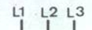

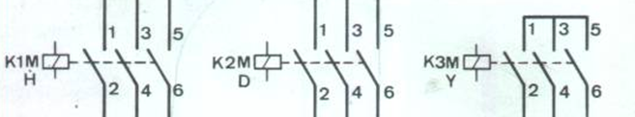

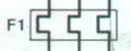

Motor en el campo
Elementos y Bornes del tablero

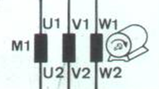

- Porqué se originan los armónicos en las industrias. Explique. Cuál son los efectos que producen en los motores eléctricos trifásicos JA.

- Cuál es el mínimo dispositivo de protección de sobrecorriente y conductores para una carga continua de 200 amps con cuatro conductores que transportan corriente en una canalización.

